LA DOCUMENTATION TECHNIQUE

Documentez votre code pour le rendre maintenable et réutilisable

Une documentation exhaustive et adaptée, c’est :
- un gain de cohérence, en particulier en environnement partagé (un seul discours pour tous)
- un code plus lisible et maintenable
- une économie de temps en évitant les coûts liés aux corrections multiples
- adopter une attitude professionnelle au profit de l’équipe en équilibrant qualité et quantité

I- Écrivez du code autodocumenté :

1) Utilisez des conventions de nommage :

Le nommage de nos classes, fonctions et autres variables devrait permettre à un développeur extérieur de comprendre ce que cet élément fait, et ce, rien qu’en lisant son nom.

Si votre nom de variable ou de fonction nécessite un commentaire, changez-le !

Utiliser des verbes pour les méthodes de classes.

Pour commencer, on peut utiliser la notation hongroise :

- le nom est typé puis suivi par un qualificateur. Ces 2 identifiants doivent être séparés soit par une barre de soulignement ou bien une différence entre majuscules et minuscules

- le qualificateur assure la cohérence des noms de données de même type

- on constitue les types simples avec des mots très courts pour permettre la construction de types complexes

Exemples : iNbVoitures (i = int), strNomProprietaire (str = string) et bPileOuFace (b = bool)

2) Apportez de la lisibilité aux éléments importants de votre code :

Avant chaque élément majeur (fichier, classe, fonction, etc.), un cartouche descriptif en commentaire est recommandé. Il s’agit d’un bloc de commentaire qui peut être formaté d’une certaine manière, et qui explique le fonctionnement du code qui suit.

a- Nommez et documentez vos classes :

Tout d’abord, je vous recommande de respecter une organisation simple et cohérente :

- Les constantes à utiliser écrites en majuscule, s’il y en a
- Une liste de variables
- Ensuite les fonctions publiques
- Et enfin les fonctions privées si nécessaire

Ensuite, n’hésitez pas à ajouter un cartouche explicatif comme nous l’avons vu dans la section précédente. Ceci a plusieurs avantages :
- la lisibilité de votre code est améliorée
- l’automatisation de la documentation sera plus facile

b- Nommez et documentez vos fonctions :

Choisissez des noms de fonctions qui décrivent ce qu’elles font réellement, même si cela implique un nom assez long et gardez le même champ lexical. Par exemple, addProduct, deleteProduct, updateProduct, createProduct, addProductToShoppingCart

Cette manière de faire va considérablement améliorer la lisibilité de votre code mais également faciliter votre réflexion, comme si vous racontiez une histoire.

3) Formatez votre code :

Un code bien écrit est un code qui se lit facilement.

a- Le formatage vertical :

Je vous recommande de sauter une ligne entre chaque fonction ou méthode et de regrouper en paquets les constantes d'un côté et les variables de l'autre.

b- Formatage horizontal :

Pour améliorer la lisibilité horizontale de votre code, je vous recommande de garder les lignes de code les plus courtes possibles et d’utiliser les espaces pour donner de la clarté aux opérateurs.

Un autre point fondamental est la fameuse indentation. Elle a pour objet de bien marquer la hiérarchie des portées des éléments qui sont déclarés dans un périmètre cohérent. Respectez-la ! Sans une indentation propre, votre code ne pourra pas être lu par un humain.

Un dernier point est la chasse systématique à la duplication de code : la fameuse factorisation. Écrivez le moins de code possible, réutilisez au maximum !
En résumé, nous avons vu que :

- Les conventions de nommage permettent de donner de la lisibilité et de la cohérence aux noms des données que nous utilisons.

- Un effort particulier doit être réalisé sur les objets et les fonctions. Ce sont des éléments importants qui méritent de l’attention dans la manière de les écrire.

- Pour rendre un code agréable et professionnel, quelques règles de formatage et de factorisation sont à mettre en place.

II- Écrivez la documentation de votre projet :

1) Organisez vos fichiers :

Pour une implémentation propre, je vous conseille au minimum les points suivants :

- pour améliorer la lisibilité et l’évolutivité de votre code, placez vos fonctionnalités distinctes au sein d’ensembles distincts (comme des modules, des fichiers différents, etc.)

- pour plus de clarté, séparez le code source des dépendances que vous utilisez

- les tests pourront être placés dans un répertoire dédié aux tests

- je vous conseille également de séparer physiquement les différents environnements (prod, dev, etc. )

2) Commentez votre code :

a- Utilisez des commentaires… avec parcimonie :

Attention lorsque vous commentez votre code, les commentaires ont de grands avantages mais ils sont à utiliser avec parcimonie car ils deviennent rapidement obsolètes.

b- Écrivez du code autodocumenté :

Mieux vaut dépenser du temps à écrire un code autodocumenté plutôt qu’à commenter un mauvais code. En d’autres termes, un bon code est sa propre documentation. Lorsque vous êtes sur le point d’ajouter un commentaire, demandez-vous : « Comment puis-je améliorer le code de sorte que les commentaires ne soient plus nécessaires ? ».

c- Faites des commentaires utiles :

Les commentaires sont très utiles pour exprimer ce que le code ne peut pas dire.

Je vous conseille également d’utiliser des commentaires pour clarifier et pour expliquer votre intention. Pour ce faire, j’utilise des cartouches de commentaires pour expliciter les fonctionnalités que je développe.
Par exemple, pour une fonction, voici les points intéressants à aborder dans un cartouche :

- une description de la fonctionnalité
- les paramètres à transmettre avec une description de leur rôle
- le résultat attendu
- la version
- l’auteur
- si la fonction est obsolète, il faut le spécifier et donner son remplaçant

d- Évitez les commentaires inutiles :

i) Les commentaires répétitifs : évitez les commentaires qui ne font que répéter le code.

ii) Les commentaires obsolètes

iii) Les commentaires incompréhensibles : si, malgré tous les efforts possibles dans votre code, il vous semble toutefois indispensable d’écrire un commentaire, prenez le temps nécessaire pour le rendre intelligible.

iv) Les commentaires de suivi des changements : si vous travaillez sur du vieux code, le commentaire de suivi des changements est inutile : Git est là pour ça !

v) Les commentaires pour les fins de boucles : pour terminer, les commentaires de fin de boucles sont inutiles.

En résumé :

- L’organisation rationnelle des fichiers d’un projet de code améliore sa lisibilité et son évolutivité. Séparer les différents environnements et les tests sont des bonnes pratiques que la majorité des frameworks récents proposent.

- Un bon code est sa propre documentation. Lorsque vous êtes sur le point d’ajouter un commentaire, demandez-vous : « Comment puis-je améliorer le code de sorte que les commentaires ne soient plus nécessaires ? »

III- Publiez votre documentation en ligne :

1) Utilisez Git comme un pro :

Dans Git, chaque modification (ajout, suppression, etc.) est accompagnée d’un petit message lorsque que l’on commit son code. Vous remarquerez que ce petit message n’est pas optionnel, et je vous recommande de bien faire attention à la manière dont vous le rédigez.

En effet, l’ensemble des messages constitue un historique qui permet au premier coup d’œil de remonter le fil de décisions et de modifications du code, tant pour vous que pour vos collaborateurs.

Un bon commit devrait être assez court et explicatif de votre ajout, mais surtout pas vide ! Je vous conseille également de préférer faire plusieurs petits commits, qu’un important transfert qui vous obligerait à une description longue et fastidieuse.

2) Le README, vitrine de votre projet :

Voici quelques éléments indispensables qui doivent figurer dans un README :

a- vous pouvez utiliser des badges (comme "For The Badge" ou "Shields") pour facilement labelliser votre projet, comme présenter son statut ou son avancement
b- un titre et un rapide en-tête explicatif avec un snapshot, si besoin, sont un must
c- l’équipe qui travaille sur le projet
d les technologies utilisées
e- les aspects licence
f- comment contribuer, s’il s’agit d’un projet open source.

3) Read the Docs :

"Read the Docs" constitue une des plate-formes incontournables pour héberger la documentation des projets open source. Grâce à cette plate-forme, vous serez en mesure de travailler en documentation continue pour faire écho à l’intégration continue où on teste le code à chaque commit.

Dans la pratique, vous pourrez créer, tester et mettre à jour la documentation à chaque commit.

Plus techniquement, associer votre compte Read the Docs avec un repository Git permettra de :

- cloner le dépôt

- créer une documentation de la branche master aux formats HTML et PDF

- indexer la documentation pour permettre les recherches plein texte

- créer des branches de la documentation si nécessaire

En résumé, dans ce chapitre, nous avons vu que :

- le respect de quelques règles d’écriture des commentaires lors des commits, ainsi qu’un README cohérent, vous permettront de tirer le maximum de Git et de votre documentation

- lier votre repository avec un outil comme Read the Docs améliorera encore cet écosystème en vous fournissant un ensemble d’outils très puissant pour collaborer au sein de votre équipe

IV- Écrivez la documentation de votre API :

Une API pour "Application Programming Interface" permet à deux applications de communiquer entre elles.

Lorsqu’une API interagit avec un autre système, les points de contact de cette communication sont considérés comme des Endpoints.
Ainsi, pour les API, un Endpoint peut inclure une URL d’un serveur ou d’un service. Chaque Endpoint est l’emplacement à partir duquel les API peuvent accéder aux ressources dont elles ont besoin pour exécuter leur fonction.
En effet, les API fonctionnent à l’aide de «demandes» et de «réponses».
C’est donc lorsqu’une API demande des informations à une application Web ou à un serveur Web, qu’elle recevra une réponse.
Enfin, un Endpoint représente l’endroit où les API envoient les demandes et où réside la ressource.

1) Concevez la documentation de votre API :

Il est important d’avoir une documentation toujours à jour quand le code/les fonctionnalités de l’API évoluent.
C’est d’autant plus important quand le modèle de développement est centré sur le travail collaboratif. En d’autres termes, synchronisez toujours les changements sur l’API et la documentation associée !

La documentation d’une API doit comporter au minimum les éléments suivants :

- la manière de s'authentifier s’il s’agit d'une API privée
- la définition des endpoints
- les paramètres éventuels
- quelques extraits de code
- des exemples de requêtes et de réponses

2) Le cycle de vie d’une documentation d’API :

Comme dans tout travail de conception, la documentation d’une API suit un cycle de vie particulier :

- La création : grâce aux outils en ligne, on peut facilement partager avec nos clients ou nos collègues la structure de l’API pour recueillir leur feedback et les demandes d’évolution des fonctionnalités, avant même de les coder.

- Le test : on peut facilement évaluer la cohérence des réponses des endpoints de l’API via des formulaires. L’interface d'Apiary permet de tester les endpoints de l’API en utilisant un formulaire avancé. Cette option est accessible directement depuis l’éditeur d’Apiary.

- Le partage de la documentation : en liant son repository Git avec la documentation, on permet une totale synchronisation au sein de l’équipe. Ainsi, la documentation vit à côté du code, ce qui représente un avantage indéniable aujourd’hui. Enfin, l’équipe peut se mettre d’accord sur les règles syntaxiques et sémantiques métier à respecter en écrivant la documentation, afin d’assurer sa cohérence. Apiary permet de partager une URL publique de l’API, ce qui est très pratique pour faire connaître votre API à des développeurs externes.

3) Publiez votre documentation avec Apiary :

Apiary est une plateforme qui permet notamment de documenter et de gérer des API.

Apiary peut aussi vous aider à gérer et développer votre écosystème d’API.

En résumé, dans ce chapitre, nous avons vu que :

a- la documentation de votre API est cruciale pour assurer un partage au sein de votre équipe ou pour des utilisateurs potentiels;

b- elle devrait comporter :
- la manière de s'authentifier s’il s’agit d'une API privée,
- la définition des endpoints,
- les paramètres éventuels,
- quelques extraits de code,
- des exemples de requêtes et de réponses;

c- le cycle de vie de la documentation comprend la création, le test et le partage;

d- Apiary est une plateforme qui permet notamment de gérer ce cycle pour vos API. Son intégration avec les workflows de Git fournit un outil très puissant pour améliorer la productivité de l’équipe.

... VOIR DESSOUS ↓↓↓

Créez la documentation technique

de votre architecture

I- Identifiez l'objectif de votre documentation technique :

1) A quoi sert la documentation ?

La documentation de l'architecture sert essentiellement :

- comme un contrat interne liant les parties prenantes du projet notamment dans leurs interactions.

- comme un outil de communication permettant de comprendre le cœur d'un système, il aide un groupe d'utilisateurs à atteindre un but ou un objectif commun en travaillant ensemble.

La documentation permet de gagner du temps et d'instaurer une cohérence d'ensemble en évitant :

- une mauvaise interprétation de la solution par les différentes équipes

- de vous répéter régulièrement de façon plus ou moins rigoureuse

2) Quand créer une documentation pour les parties prenantes ?

a- lors de la phase de proposition du projet :

La proposition du projet est la phase au cours de laquelle vous devez faire apparaître les avantages offerts par le projet en les comparant à son coût :

- avantages : des ventes plus élevées, une meilleure efficacité, davantage d'économies;

- coûts : la somme des embauches, des heures qu'y consacrent les salariés de l'entreprise, des achats de matériel et des dépenses spéciales que le projet entraîne.

À ce stade, vous n'avez besoin que d'une documentation générale de l'architecture.

La documentation générale de l'architecture donne une vue globale de l'ensemble du système logiciel et identifie les principaux composants à développer pour le produit, ainsi que leurs interfaces.
Ce document contient des termes non techniques ou à faible contenu technique qui doivent être compréhensibles par toutes les parties prenantes. À ce stade, votre documentation est un outil d'analyse, de conception préliminaire et d'estimation des coûts.

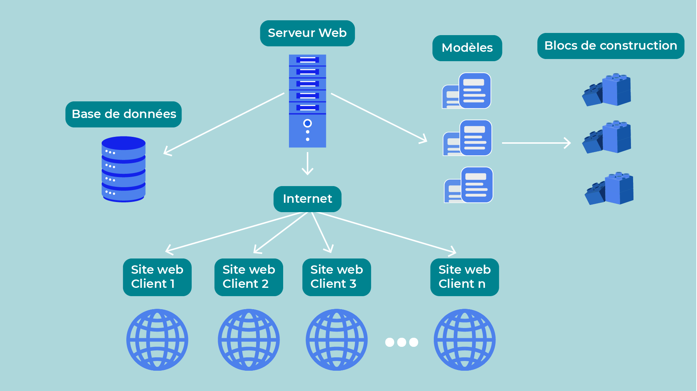

b- lors de la phase de mise en œuvre du projet :

La mise en œuvre d'un projet consiste à concrétiser un système logiciel en le déployant pour les utilisateurs. Il s'agit de la procédure « après-vente », par laquelle on montre au client comment créer de la valeur en utilisant le système.

Cette phase de mise en œuvre débute une fois votre projet « vendu ». Lorsque le projet est approuvé, vous avez besoin de la documentation comme outil de maintenance de la qualité et de gestion des attentes des clients.

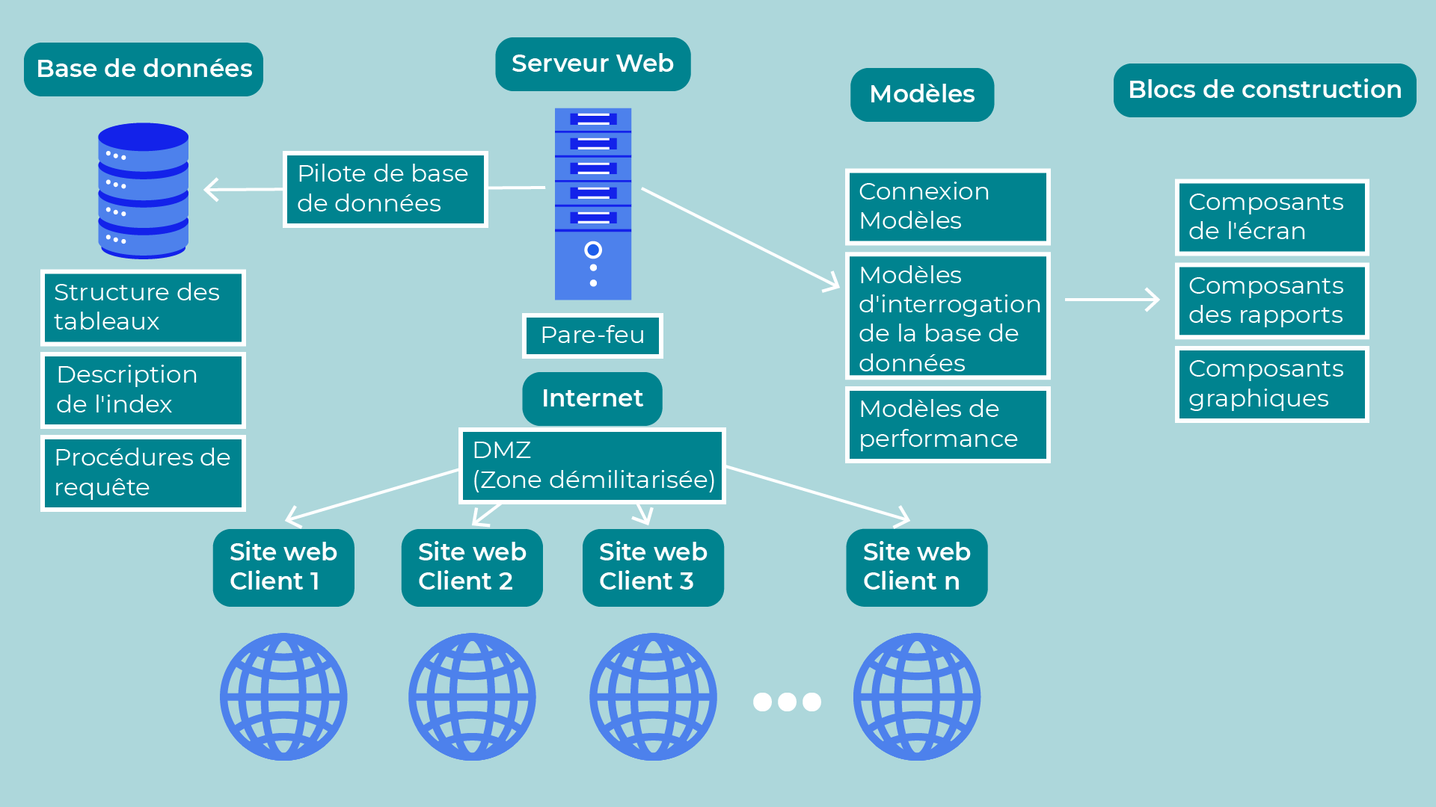

Explication des libellés du schéma ci-dessus :

- Pilote de base de données : éléments de code permettant le dialogue entre le site web et la base de données

- Structure de la table : description des tables, des champs, des types de champ et des tailles de champ de tout le système

- Description des index : spécifications des index, dérivées de recherches et de requêtes; par exemple pour rechercher des clients à partir d'un numéro de client ou d'un nom de famille

- Procédures de requêtes : procédures d'insertion, de suppression et de mise à jour de toutes les tables de la base de données

- Pare-feu : système de sécurité du réseau qui surveille et contrôle le trafic réseau entrant et sortant, en fonction de règles de sécurité prédéterminées

- Zone démilitarisée (DMZ) : zone neutre servant à déposer et à prendre des fichiers, habituellement partagée par les utilisateurs externes et internes d'un système. Une DMZ sert à empêcher les utilisateurs d'accéder à un système interne

- Modèles de connexion : procédure de connexion, de vérification et d'authentification des utilisateurs

- Modèles de requêtes de bases de données : procédures de consultation de la base de données à utiliser par tous les programmeurs

- Modèles de performances : procédures visant à améliorer les performances d'un système, à utiliser par tous les programmeurs.

- Modules de base écrans : fonctions qui manipulent les champs, les boutons et les cases à cocher de tous les écrans du système

- Modules de base rapports : fonctions qui manipulent des éléments de rapports tels que les en-têtes, les pieds de page, le corps, etc

- Modules de base graphiques : fonctions qui affichent des graphiques types, tels que des graphiques XY, des graphiques en secteurs, des fonctions de régression, etc.

3) Comment l'équipe utilise-t-elle la documentation d'architecture ?

Vous devez réunir chaque équipe indépendamment puis, ensuite, chercher à établir une collaboration entre différents services de votre entreprise.

En résumé :

- la documentation est un contrat interne qui lie les parties prenantes, et un outil de communication qui permet de comprendre le cœur d'un système.

- Rédigez une documentation complète. Cela évite les malentendus et fait gagner du temps.

- Rédigez la documentation pour deux phases : la proposition de projet et la mise en œuvre du projet :

- documentation générale de l'architecture pour la proposition de projet

- documentation technique détaillée pour la mise en œuvre du projet

II- Créez une documentation pour les parties prenantes :

Qui sont les parties prenantes ?

La partie prenante dans un projet est une personne, un groupe ou une entité qui peut avoir une influence sur un projet ou être influencé par celui-ci : chef de projet, équipe de développeurs, client, sous-traitant, consultant ou autres employés de l'entreprise.

Sur tous ces groupes, seuls quelques-uns liront votre documentation. Appelons cette fraction votre « public ».

1) Écrivez pour votre public :

Il est maintenant temps de vous demander : Qui va lire ma documentation ? Pour qui allons-nous écrire ces documents ?
Au moins pour les groupes suivants :
- Développeurs : ils ont besoin de l'architecture générale de la solution, des exigences fonctionnelles, de la structure des bases de données et de la structure des fichiers.
- Administrateurs de bases de données : ils ont besoin de l'architecture générale de la solution, l'utilisation attendue du système et de la caractérisation des utilisateurs.
- Ingénieurs en génie logiciel : ils ont besoin de l'architecture générale et détaillée de la solution, exigences fonctionnelles, structure des bases de données et structure des fichiers.
- Architectes logiciels : idem que pour les "Ingénieurs en génie logiciel".

* Les "ingénieurs en génie logiciel" sont spécialisés en sécurité du stockage et du transfert de données. Ces prestataires spécialistes de la sécurité des données auront besoin d'une documentation technique du système extrêmement détaillée. Ils l'utiliseront pour développer leur solution.

Si vous ne rédigez pas ce document pour eux :

- Ils risquent de mal comprendre votre système et d'interpréter les fonctionnalités et les services différemment de ce pourquoi vous les avez développés. Un seul document vous suffit pour éviter ce grave inconvénient !

Ils se présenteront à votre bureau tous les quarts d'heure pour vous demander des détails techniques. Un seul document vous suffit pour vous épargner ce tracas !
* Les "administrateurs de bases de données" ont besoin :

- d'une architecture générale de la solution et d'une description des fonctionnalités globales,

- des données techniques pour concevoir les tables et les index des bases de données.

Voici les informations nécessaires pour les administrateurs de bases de données :

- les principales tables du système : clients, produits, utilisateurs du système, éléments des produits, tables générales, etc.

- comment les tables sont dépendantes les unes des autres : un client peut-il avoir plusieurs produits ? les éléments des produits dépendent-ils de la table des produits ? etc...

- comment les utilisateurs effectueront des recherches dans les tables : par ID client, par nom de client, par ID de produit, etc...

2) Réutilisez des éléments de documentation :

Il pourra s'avérer judicieux de documenter certains modules de base et de les identifier soigneusement avant de commencer à rédiger l'ensemble de la documentation.

Voici quelques exemples de modules de base utiles et réutilisables :

- Description générale de la solution.

- Interfaces avec d'autres systèmes.

- Description des principales fonctionnalités du système, du point de vue de l'utilisateur.

- Description générale des tables et des index des bases de données.

- Schéma général de la sécurité du système.

En résumé :

- La partie prenante d'un projet est une entité qui peut avoir une influence sur un projet ou être influencé par celui-ci.

- Écrivez pour votre public : développeurs, administrateurs de bases de données, ingénieurs logiciels, architectes logiciels.

- Adaptez votre documentation : au besoin, rédigez des documents spécifiques à l'intention de certains groupes de parties prenantes. Vous gagnerez du temps et vous éviterez les malentendus.

- Réutilisez des éléments de documentation : vous allez devoir utiliser les mêmes schémas et les mêmes dessins dans de nombreux documents. Documentez certains modules de base et identifiez-les soigneusement avant de commencer à rédiger l'ensemble de la documentation.
III- Représentez votre documentation avec les bonnes pratiques :

Quelques conseils et exemples :

1) Commencez à documenter avant d'entamer le développement :

Commencez votre documentation dès le début du projet et posez vos idées sur le papier !

Un document d'architecture logicielle est une carte du logiciel. Nous l'utilisons pour voir d'un seul coup d’œil comment le logiciel est structuré. Il vous aidera à :

- clarifier vos idées. C'est aussi un outil de conception;

- communiquer votre architecture : c'est aussi un outil de collaboration.

En matière de production de documentation, la décision clé, c'est de trouver le bon équilibre !

Scott Ambler, un ingénieur logiciel, consultant et écrivain canadien, a dit à propos des projets agiles : « Produisez uniquement une documentation que vous pouvez gérer avec précision »

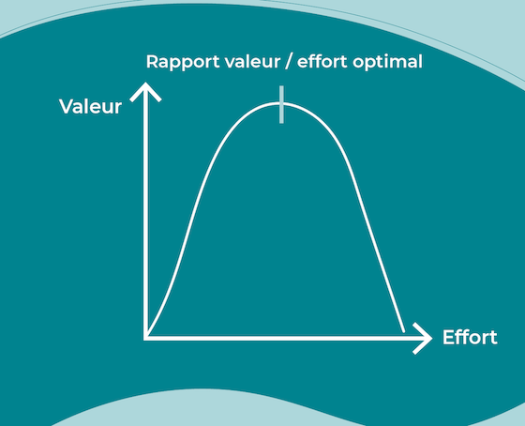

Il existe un point d'effort optimal au-delà de ce point, la valeur de la documentation diminue.

l'axe des X représente l'effort investi dans la documentation et l'axe des Y la valeur obtenue.

Trouvez le juste milieu entre valeur et effort dépensé

Des principes directeurs de documentation permettent de renforcer la cohérence de votre contenu et de transmettre clairement des informations spécifiques à votre public.

Le choix du style le plus adapté à votre projet dépend de votre contexte spécifique :

- Qui vous êtes ?
- Pour qui vous écrivez ?
- À propos de quoi vous écrivez ?

2) Principes directeurs pour la documentation :

Voici quelques grands principes directeurs à prendre en compte pour créer la documentation :

- Optimisez l'investissement du lecteur : vos lecteurs vont investir du temps dans la lecture de votre document. Cela en vaut-il la peine ? Le bénéfice est-il supérieur au coût ? Posez-vous la question avant de commencer.

- Documentez les informations qui risquent le moins de changer : séparez les concepts éphémères des concepts durables. Un document contenant des informations qui se modifient rapidement devient obsolète et par conséquent difficile à gérer au fil du temps. Décrivez « ce qu'il est bon de savoir » : si je devais retenir trois concepts de votre document, desquels s'agirait-il ?

- Organisez votre contenu de façon logique et progressive : allez du général au particulier, zoomez sur quelques schémas, expliquez pas à pas. Le contenu doit être agencé de façon à traiter d'abord des concepts préalables.

- Traitez les concepts dans leur intégralité ou pas du tout : évitez les explications incomplètes. Si un concept repose sur les éléments A, B et C, vous devez d'abord expliquer ces éléments A, B et C, puis expliquer le concept.

- Intégrez des exemples dans le contenu : les exemples clarifient les concepts abstraits et les rendent faciles à comprendre.

Principes particuliers et exemples :

Voici quelques principes directeurs spécifiques à prendre en compte pour créer une documentation :

1) Évitez les schémas complexes :

Réduisez le nombre de cases, d'icônes et de flèches pour faire des schémas simples, immédiatement compréhensibles.
Plus vous rajoutez de détails et plus un schéma devient difficile à comprendre. Il est donc préférable de zoomer sur les détails en créant des schémas distincts.

2) Expliquez les données des tableaux :

Si un tableau est présenté, expliquez les rangées et les colonnes : lorsque je vois un tableau, j'ai besoin de savoir ce que représentent les colonnes et les rangées. Décrivez-les donc d'abord avant d'expliquer les cellules du tableau.
C'est une erreur que l'on retrouve couramment dans les présentations professionnelles.

3) Expliquez les axes des graphiques :

Si un graphique XY est présenté, expliquez l'axe des X et celui des Y : comme précédemment. Cette erreur est également courante dans les présentations professionnelles.

4) Documentation-Driven Design :

Si votre logiciel n'a pas encore été créé, vous pouvez élaborer sa documentation pour faciliter le processus de conception. On parle alors de "Documentation-Driven Design", ou "conception basée sur la documentation".

La conception basée sur la documentation repose sur l'idée que modifier la documentation reste bon marché, tandis que modifier le code coûte cher.

5) Utiliser des tableaux pour la partie technique :

... est toujours plus clair et utile à un grand nombre de parties prenantes (développeurs, architectes système, administrateurs de bases de données...).

En résumé :

1) Commencez à documenter avant d'entamer le développement : un document d'architecture logicielle est une carte du logiciel, et vous avez besoin d'une carte !

2) Documentation « tout juste suffisante » : ni trop, ni trop peu.

3) La conception doit être basée sur la documentation : modifier la documentation reste bon marché, modifier le code coûte cher.

4) Grands principes directeurs pour la documentation :

- Optimisez l'investissement du lecteur.
- Documentez les informations qui risquent le moins de changer.
- Décrivez « ce qu'il est bon de savoir ».
- Organisez votre contenu de façon logique et progressive.
- Traitez les concepts dans leur intégralité ou pas du tout.
- Intégrez des exemples dans le contenu.
- Évitez les schémas complexes.
- Si un tableau est présenté, expliquez les rangées et les colonnes.
- Si un graphique XY est présenté, expliquez l'axe des X et celui des Y.

IV- Formalisez vos conceptions à l'aide d'outils standard :

1) Décrivez votre système en fonctionnement :

Un point à prendre en compte pour rédiger la documentation est que vous devez comprendre l'environnement dans lequel le futur système devra fonctionner : ce que fera le système lorsqu'il sera opérationnel, quels problèmes il pourra résoudre, et comment il se comportera en termes de performances, de fiabilité, d'efficacité et de sécurité.

Mettez votre équipe en prise avec le monde extérieur, expliquez-lui les problèmes que vous allez résoudre lorsque le système sera opérationnel.
2) Utilisez des schémas pour représenter les systèmes :

Un schéma est une représentation symbolique d'informations à l'aide de techniques de visualisation. Il affiche en général des données qualitatives de façon abstraite, à l'aide de modules de base tels que des formes géométriques élémentaires reliées par des lignes, des flèches et autres liaisons visuelles.

- Utilisez une convention, le langage UML

UML permet de visualiser les composants architecturaux d'un système, et notamment :

- les activités du système;
- les composants individuels du système et leur interactions avec d'autres composants logiciels;
- la façon dont le système fonctionnera;
- la façon dont les entités interagissent avec d'autres (composants et interfaces);
- les interfaces utilisateur externes.

- Utilisez votre créativité pour des schémas plus personnalisés

Si vous souhaitez esquisser rapidement vos idées, vous pouvez bien sûr utiliser un crayon et du papier... mais, une fois votre dessin terminé, vous devez en faire une version numérique plus propre pour pouvoir la communiquer à vos collègues.

3) Utilisez les User Stories pour décrire les fonctionnalités :

La fonctionnalité d'un système décrit un comportement entre des entrées et des sorties à travers une interface utilisateur.
Ces fonctionnalités peuvent impliquer des calculs, des détails techniques, des manipulations ou des traitements de données, ainsi que d'autres fonctionnalités spécifiques qui définissent ce qu'un système est censé accomplir.

Une User Story est une description informelle, en langage naturel, d'une ou de plusieurs fonctionnalités d'un système logiciel.

Les User Stories sont souvent rédigées du point de vue de l'utilisateur final d'un système, et sont largement utilisés dans le cadre de projets agiles. Elles sont souvent notées sur des fiches bristol, des post-it ou des logiciels de gestion de projet, et présentent la syntaxe suivante :

- En tant que (RÔLE), je veux (ACTION) afin de (OBJECTIF).

Ainsi, la fonctionnalité d'un système est une série de « fiches » qui sont remises aux développeurs.

Dans un projet agile, un ensemble de User Stories d'utilisateurs s'appelle un Product Backlog (ou carnet du produit). Chaque User Story est attribuée à un membre de l'équipe.

- Expliquez la fréquence et le type des flux de données

Un autre élément à prendre en compte est la fréquence de ces interactions entre composants : Quand le processus commence-t-il ? Comment se termine-t-il ? Que se passe-t-il au milieu ?

Voici l'explication de quelques termes :

- Processus asynchrone : processus initié lorsqu'un système envoie un signal à un autre afin de démarrer une activité.

- Processus synchrone : processus initié à un moment prédéfini, programmé par un administrateur de processus.

- Processus par lots : processus qui exécute une série d'activités sans intervention de l'utilisateur final, en général programmé pour s'exécuter à un certain moment ou lorsqu'un événement se produit.

En résumé :
- Utilisez des schémas : un schéma est une représentation symbolique d'informations, à l'aide de techniques de visualisation.
- Utilisez UML : un langage généraliste de modélisation du développement, qui permet de visualiser la conception d'un système de façon standardisée.
- Utilisez des schémas dessinés à la main.
- Utilisez des User Stories pour décrire les fonctionnalités d'un système : le comportement entre des entrées et des sorties à travers une interface utilisateur :
"En tant que (RÔLE), je veux (ACTION) afin de (OBJECTIF)"
- Expliquez comment les interactions et les données figurant sur les schémas évoluent avec le temps.
- Indiquez dans votre documentation si votre processus est synchrone ou asynchrone. Documentez les déclencheurs.

